Table des matières
1. Choix technologiques & justifications 2
A. Moteur d'inférence : Ollama 2
B. L’outil de tunneling : Ngrok. 2
2. Procédure de Déploiement 4
A. Importation du modèle hérité 4
B. Configuration réseau & accessibilité 4
C. Point de terminaison (endpoint) API 4
Conclusion : 5

Choix technologiques & justifications
Face à l'urgence de la situation (défi de 7 heures) et au contexte de crise, les solutions suivantes ont été retenues :

Moteur d'inférence : Ollama
Ollama offre une rapidité de mise en œuvre supérieure à Triton pour un déploiement "Production Ready" immédiat.

Après avoir installé Ollama en local voici les commandes utilisées :
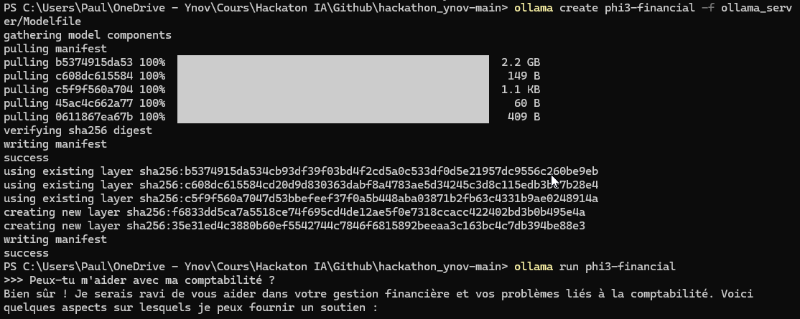

- Le modèle : Phi-3.5-Financial avec LoRA Adapter.

L’outil de tunneling : Ngrok.
Cet outil permet de rendre l'API accessible instantanément aux collaborateurs distants sans configuration complexe de pare-feu.

Après installation de Ngrok, voici sa configuration :
Dans un terminal : ngrok config add-authtoken "<YOUR_AUTHTOKEN>"
Ensuite, il faut lancer le tunnel et ainsi rendre l’application publiquement accessible : ngrok http 11434 (port utilisé par Ollama).

Une fois ngrok lancé et configuré, voici le retour de la commande :

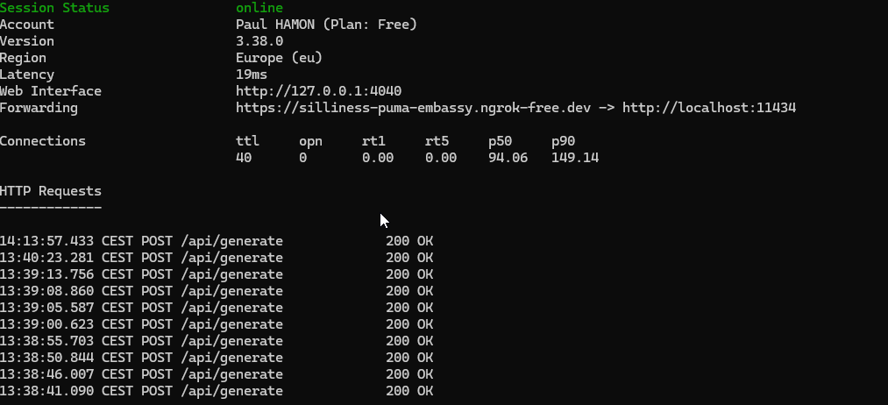
nGrok génère bien une URL accessible depuis internet.
Nous pouvons voir depuis l’interface de ngrok le traffic généré :
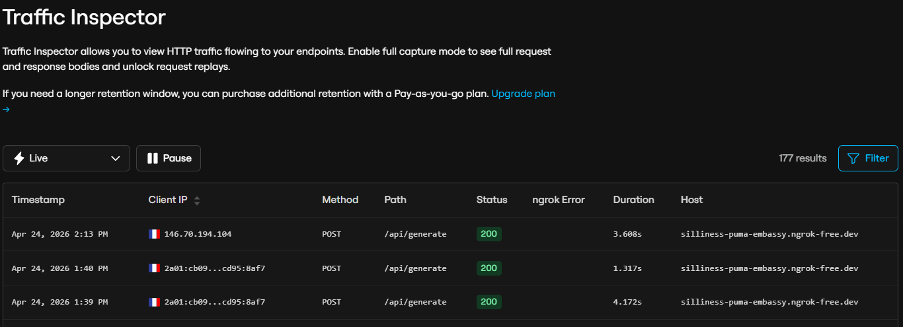

Procédure de Déploiement

Importation du modèle hérité
Le modèle a été reconstruit à partir des fichiers récupérés de l'ancienne équipe :
- Utilisation d'un Modelfile pour fusionner le modèle de base Phi-3.5 et l'adapter LoRA financier.
- Liaison vers adapter_model.safetensors pour spécialiser l'IA sur les données financières de TechCorp.

Configuration réseau & accessibilité
Pour permettre l'intégration avec l'interface web (React/Node.js), les variables d'environnement suivantes ont été configurées :
- OLLAMA_HOST=0.0.0.0 : Autorise l'écoute sur toutes les interfaces réseau.
- OLLAMA_ORIGINS=* : Autorise les requêtes Cross-Origin (CORS) pour le frontend.

Point de terminaison (endpoint) API
- URL Publique : https://silliness-puma-embassy.ngrok-free.dev
- Nom du modèle : phi3-financial

Capture d’écran de l’interface web interrogeant l’API :
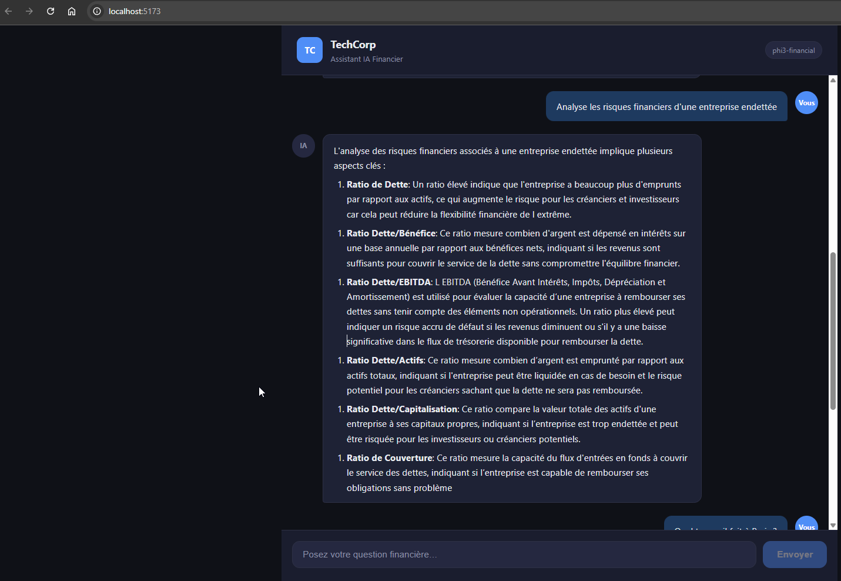

Conclusion :
Le déploiement de l'infrastructure est achevé et le serveur d'inférence est pleinement opérationnel. Le modèle Phi-3.5-Financial est désormais accessible en temps réel, permettant l'intégration complète de l'interface de chat obligatoire. La plateforme de production fonctionnelle est prête pour la démonstration finale devant la direction de TechCorp, respectant ainsi les objectifs de la mission critique.

